LE PAROLE DELLA SCIENZA

CLASSE IV B SCUOLA PRIMARIA “ALDO MORO” FABRIANO anno scolastico 2006/2007

Di che colore è la luce del sole?
Per rispondere alla domanda abbiamo fatto questi esperimenti.

1 Esperimento:

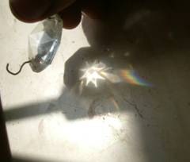
Materiale:
prisma
foglio di carta bianco

Ci siamo procurati dei piccoli prisma di vetro.
Muniti ognuno di questi prisma, ci siamo messi alla luce a giocare con i raggi del sole proiettando i riflessi su un foglio di carta bianca.
Da alcune facce del prisma abbiamo notato che i raggi uscivano proiettando sul foglio un piccolo ”arcobaleno”.
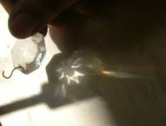
Abbiamo osservato questa striscia colorata e ne abbiamo contato i colori che la costituivano.
Erano sette: rosso, arancione, giallo, verde, blu, indaco e violetto, proprio come i colori dell’arcobaleno.
Questo ha confermato che la luce, che noi vediamo bianca, è invece costituita da 7 colori.

A questo punto ci siamo posti un’altra domanda:
partendo dai sette colori è possibile ricreare la luce bianca?

2 Esperimento:
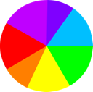
Materiale:
cartoncino
compasso
pennarelli
matita
righello
forbici

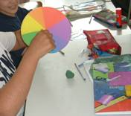
Abbiamo ritagliato, da un cartoncino, un disco circolare fatto con il compasso, lo abbiamo diviso in sette fasce e le abbiamo colorate ognuna con i sette colori differenti dello spettro luminoso: rosso, arancione, giallo, verde, blu, indaco e violetto.
Abbiamo fatto un foro al centro del disco, ci abbiamo infilato una penna e abbiamo fatto girare il disco velocemente.
Abbiamo osservato che più il disco girava velocemente, più i colori non si distinguevano: appariva un unico colore chiaro, vicino al bianco.
La maestra ci ha detto che il cartoncino così fatto si chiama “disco di Newton” dal nome dello scienziato che l’ha inventato. Newton, infatti, facendo girare molto velocemente con una macchina questo disco, aveva osservato che i colori scomparivano e si vedeva soltanto il bianco.

Conclusioni:

Attraverso i due esperimenti abbiamo capito che la luce, che ci appare bianca, è in effetti composta da sette colori.

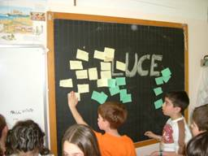
MAPPA CONCETTUALE

I bambini hanno creato la mappa concettuale in maniera molto naturale e spontanea.
Utilizzando dei post-it siamo partiti da un “brain storming” sulla parola luce, poi sistemando i fogliettini la mappa si è quasi formata da sé.

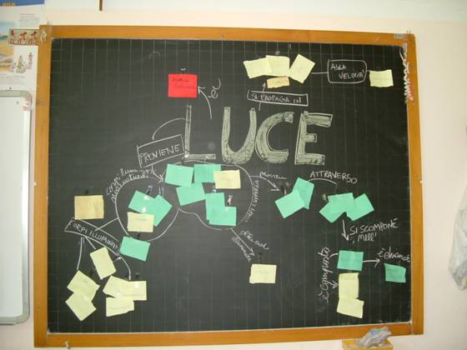

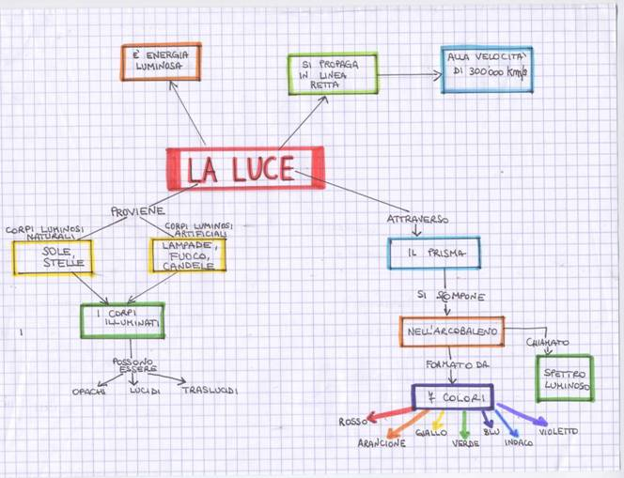

DALLA MAPPA-SCHEMA ALLA MAPPA CONCETTUALE

